**BÁO CÁO THỰC HÀNH**

|  |  |  |
| --- | --- | --- |
| Họ tên |  | Lớp: PH002.P15.2 |
| MSSV |  | STT: |
| Bài Thực Hành | Báo Cáo LAB Thi cuối kì | |
| CBHD | **Trương Văn Cương** | |

# Yêu cầu thực hành

**Về phần trình bày:**

* Sinh viên trình bày đúng theo định dạng báo cáo mà CBHD đưa ra.
* Cần chú thích bảng, hình (nếu có).
* Sử dụng chức năng Insert Caption và Cross-reference cho chú thích Bảng, Hình
* Sử dụng tính năng Screenshot để chụp kết quả mô phỏng.

**Quy trình thực hành:**

* Sinh viên chuẩn bị bài ở nhà, và có mặt đúng giờ tại phòng LAB.
* Sinh viên thực hành theo hướng dẫn, và nộp bài đúng hạn.
* Hoàn thành bài tập về nhà (nếu có)
* Tất cả các bài báo cáo có hành vi sao chép của nhau sẽ bị **điểm 0**

**Điểm buổi thực hành**

|  |  |  |
| --- | --- | --- |
| **Chuyên cần (20%)** |  |  |
| **Trình bày (20%)** |  |  |
| **Nội dung thực hành (60%)** |  |  |
| **Câu 1:**  **Câu 2:** |  |  |
| **Tổng (100%)** |  |  |

**Bài tập thực hành:**

1. Thiết kế mạch đếm chu trình 7 – 6 – 4 – 1 – 7 …, các trạng thái còn lại về 4
2. **Thực hành:**
3. Thiết kế mạch đếm chu trình 7 – 6 – 4 – 1 – 7 …, các trạng thái còn lại về 4.

* Do chu trình đếm 7 – 6 – 4 – 1 – 7 …, có giá trị đếm lớn nhất là 7 nên số FF tối thiểu phải là 3 ($2^{2}=4<7<8=2^{3}$)
* Biểu đồ chuyển trạng thái:

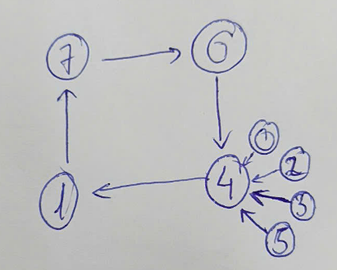

* Lập bảng trạng thái:

|  |  |  |  |  |  |  |
| --- | --- | --- | --- | --- | --- | --- |
| CLK | TTHT | | |  | TTKT |  |
| C | B | A |  |  |  |
| 1 | 0 | 0 | 0 | 1 | 0 | 0 |
| 2 | 0 | 0 | 1 | 1 | 1 | 1 |
| 3 | 0 | 1 | 0 | 1 | 0 | 0 |
| 4 | 0 | 1 | 1 | 1 | 0 | 0 |
| 5 | 1 | 0 | 0 | 0 | 0 | 1 |
| 6 | 1 | 0 | 1 | 1 | 0 | 0 |
| 7 | 1 | 1 | 0 | 1 | 0 | 0 |
| 8 | 1 | 1 | 1 | 1 | 1 | 0 |

* Lập bảng kích thích của mạch:

|  |  |  |  |  |  |  |  |  |  |
| --- | --- | --- | --- | --- | --- | --- | --- | --- | --- |
| CLK | TTHT | | |  | TTKT |  | Ngõ vào các FF | | |
| C | B | A |  |  |  | $$D_{C}$$ | $$D_{B}$$ | $$D_{A}$$ |
| 1 | 0 | 0 | 0 | 1 | 0 | 0 | 1 | 0 | 0 |
| 2 | 0 | 0 | 1 | 1 | 1 | 1 | 1 | 1 | 1 |
| 3 | 0 | 1 | 0 | 1 | 0 | 0 | 1 | 0 | 0 |
| 4 | 0 | 1 | 1 | 1 | 0 | 0 | 1 | 0 | 0 |
| 5 | 1 | 0 | 0 | 0 | 0 | 1 | 0 | 0 | 1 |
| 6 | 1 | 0 | 1 | 1 | 0 | 0 | 1 | 0 | 0 |
| 7 | 1 | 1 | 0 | 1 | 0 | 0 | 1 | 0 | 0 |
| 8 | 1 | 1 | 1 | 1 | 1 | 0 | 1 | 1 | 0 |

* Thiết kế mạch logic:

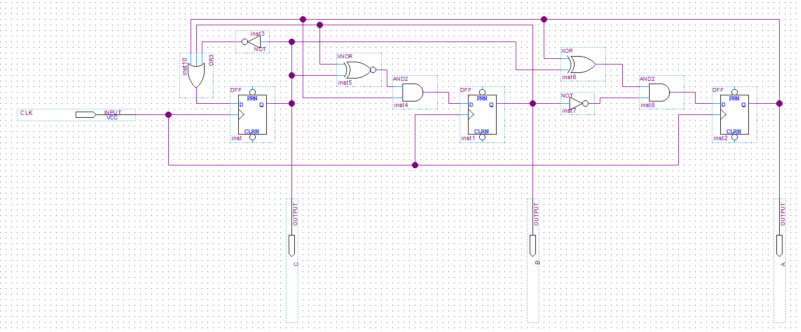

Chú thích:

* Bộ đếm đồng bộ có chu trình là 7 – 6 – 4 – 1 – 7 …, các trạng thái còn lại về 4
* Các trạng thái còn lại gồm 0, 2, 3, 5 sẽ trả về 4 rồi tiếp tục theo chu trình kín của bộ đếm.

Trong mạch có: $$D_{C}=C^{'}+B+A;D_{B}=A\left(C^{'}B^{'}+CB\right);D_{A}=B'(CA^{'}+C'A)$$

* Mô phỏng:

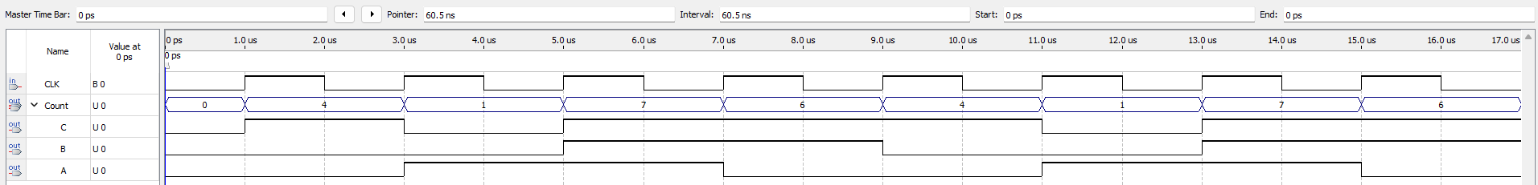

Theo mô phỏng dạng sóng, các trạng thái bắt đầu từ 4 rồi chạy trong chu trình là: 4 – 1 – 7 – 6…rồi tiếp tục quay lại 4. Do đó, có thể thấy mạch trên đã đáp ứng được điều kiện của bộ đếm mà đề bài đưa ra.